鐘靈國民小學辦理99學年度環境教育實施成果報表

辦理項 目 | 彈性課程-防災避難逃生演練
實施成果 | ㄧ、宣導時間：100年3月24日  二、實施地點：本校校園  三、教學科目：彈性課程  四、課程內容：防災教育-防災避難逃生實地演練  配合彈性課程將地震、火災等環境災害逃生要領做完整介紹和演練。  五、預期成果:  1. 教導學生認知地震避難和逃生要領。  2. 學生能清楚教室逃生路線和集合地點。
活動照片 | 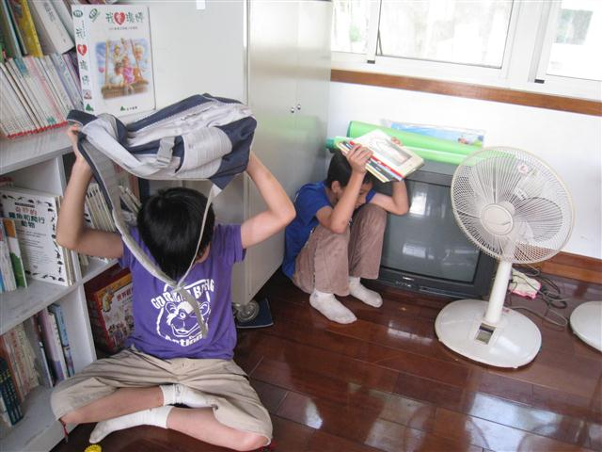 | 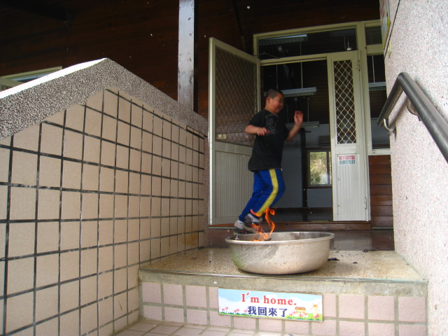
活動照片 | 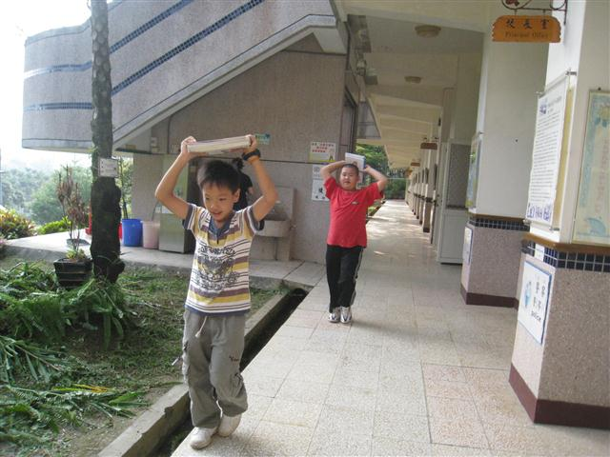 | 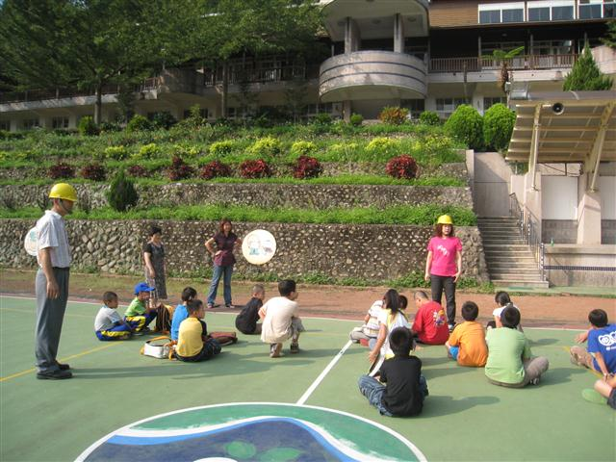
說明 | 左上：察覺與就地避難、保護身體 右上：發生火災選擇安全逃生路線  左下：進行逃生疏散和避難演練 右下：開設避難地點與安撫學生

